МАОУ Гришино - Слободская средняя общеобразовательная школа
Брянская область
Жуковский муниципальный округ
д. Гришина Слобода

Детская общественная организация ЭКОМ (ЭКОЛОГИЯ и МЫ)

Конкурс «Юннат - 2021»

Номинация: «Юный фермер»

Опытно – исследовательская работа

по теме:

«СОДЕРЖАНИЕ И РАЗВЕДЕНИЕ КАНАРЕЕК В ДОМАШНИХ УСЛОВИЯХ."

Работу выполнила: Гетманская Виктория,
учащаяся 5класса, 11 лет

Руководитель работы: Короткова Татьяна
Павловна, учитель биологии

2021 год
СОДЕРЖАНИЕ

стр
Введение............................................................................................................ 3

1. Теоретическая часть ............................................................................ 4-7
1.1. Внешний вид ………………...………………………..….. 4
1.2. Образ жизни и поведение ………………..………………4-5
1.3. Выбор клетки и ее наполнение……………………………5-6
1.4. Уход и гигиена……………………………………………..6
1.5. Питание канареек…………………………………………. 6-7
1.6. Разведение канареек……………………………………… 7

2. Практическая часть .............................................................................. 8-12

2.1. Подходящее время для разведения канареек…………….… 8
2.2. Рацион питания производителей………………………. 9
2.3.Подготовка гнезда……………………………………….. 9-10
2.4. Гнездование, откладывание и высиживание яиц……… 10-11
2.5. Появление птенцов………………………………………. 11
2.6. Уход за потомством………………………………………. 12

Заключения и выводы……………………………………………. 13

Список литературы ......... ........................................................................... 13

Введение

В результате одомашнивания канарского вьюрка канареечного, который в природных условиях встречается на Канарских островах, была получена одомашненная канарейка, пользующаяся большой популярностью во всем мире. По сути, это единственная домашняя птица на сегодняшний день, которая имеет измененный голосовой аппарат. В 3 классе мне на День рождение подарили этих замечательных птичек.
Поэтому я решила поделиться опытом содержания и разведения канареек в домашних условиях.

Цель опыта: изучить особенности содержания и разведения канареек в домашних условиях.

Были поставлены следующие задачи:
- Изучить особенности содержания, кормления, ухода за канарейками.
- Получить потомство канареек.

Предмет исследования: канарейки.

Методы исследования:
- Изучение литературных источников и интернет - источников по теме работы.
- Практическая работа по содержанию и разведению канареек.
- Наблюдение за ростом и развитием птенцов.

Проблема: как создать благоприятные условия для содержания и разведения канареек?

Гипотеза: если правильно использовать благоприятные условия для содержания канареек, то можно получить потомство.

Глава I. Теоретическая часть

  - Внешний вид
Домашняя канарейка, по сравнению со своими дикими сородичами, отличается несколько большими размерами. Как правило, большинство декоративных видов канареек имеют длину тела в пределах 15 см максимум. При этом существуют виды, которые отличаются либо большей, либо меньшей величиной.
У этих пернатых достаточно гармоничная форма тела, с такой же гармонично сложенной головой округлой формы. Клюв у птицы короткий, кеглевидный. Основной окрас большинства певчих канареек считается желтый.
Несмотря на такой факт, в наше время без особых проблем допустимо приобрести птицу с оригинальной расцветкой. Если канарейка имеет красные перья, значит, она является результатом скрещивания с чижом огненным.
Следует также отметить, что в наше время существуют и другие выведенные искусственно формы канареек, с наличием видимого хохолка или различных завитков. Характер полета этой домашней певчей птицы имеет сходство с характером полета диких особей.

Образ жизни и поведение
Впервые о дикой канарейке мир узнал от известного немецкого ученого-натуралиста Карла Болле чуть больше ста лет назад.
Эта интересная птичка, небольших размеров предпочитает обитать в негустых зарослях растительности, в кустарниках, а также в пределах лесных опушек. При этом птичку невозможно встретить в местах, где преобладает тень от густых зеленых насаждений. Канареек можно встретить в садах, а также в непосредственной близости от человеческого жилья.
Когда наступает не гнездовой период жизни пернатых, то они предпочитают держаться небольшими группами, в составе которых они перелетают с дерева на дерево в поисках пропитания. Находясь в условиях дикой природы, эти птички питаются семенами различных трав и растений, зеленью, а также различными видами ягод, в том числе и виноградом, как диким, так и культурным. Больше всего эти птицы любят лакомиться семенами мака и огородного салата, а также частично вызревшими «канареечными семенами».
В период выкармливания своих птенцов, птицы предпочитают охотиться на различных насекомых, таких как щитовки или зеленая тля. Перед заходом солнца эти птицы формируют многочисленные стаи и отправляются на ночлег, облюбовав одно из самых высоких деревьев.

Выбор клетки и ее наполнение
Выбор клетки для канарейки – это достаточно ответственная задача. Наилучший вариант – это клетка из твердых пород дерева, таких как дуб, бук и ясень. Неплохой вариант – это металлическая клетка, которая легко моется и дезинфицируется.
Все чаще канарейки содержатся в своеобразных домиках, изготовленных из органического стекла и, которые имеют базовые размеры 30х35х20 или 22х27х29 см. Расстояние между прутьями может составлять не больше полутора сантиметров. Для содержания таких птиц лучше подходят конструкции с боковым расположением дверок. При этом желательно, чтобы в модели было двойное дно, с выдвигаемой частью.
Как вариант, кормушки можно устанавливать непосредственно на дно клетки, хотя в таком случае возможно быстрое засорение кормов. В качестве более актуального варианта наполнения может послужить насест-жердочка с шероховатой поверхностью, круглой формы. В случае группового содержания домашних птиц следует останавливать свой выбор на клетках-садках, а также на просторных пролетных клетках.
Эти птицы любят водные процедуры, тем более что частые купания способствуют очищению кожи и укреплению оперения. Птицы должны принимать водные процедуры в условиях, когда температура воды соответствует температуре окружающей среды.
Купалку следует закрепить с наружной стороны дверцы, чтобы в процессе купания вода не смогла попасть внутрь клетки. По окончании водных процедур купалку лучше убрать, а дверцу закрыть. К этому важному процессу птицу следует приучать с раннего возраста.

  - Уход и гигиена
Не меньше, чем 2 раза в неделю клетку нужно убирать. На этот период птичку следует поместить во временную клетку, причем чистую. Процесс чистки должен заключаться в том, чтобы все элементы клетки были тщательно вымыты горячей водой. После этого их ошпаривают кипятком и дезинфицируют крепким настоем ромашки. После этого все элементы насухо вытираются и высушиваются. В область клеточного поддона следует засыпать сухую ромашку, а на сам поддон – сухой, чистый речной песок, а сверху тонкий слой яичной скорлупы. Скорлупа послужит своеобразной подкормкой для пернатых, в результате чего улучшается процесс пищеварения. Кормушки наполняются кормом. В обязательном порядке должна присутствовать чистая вода комнатной температуры.
  - Питание канареек
Рацион канарейки должен состоять из зернового корма, пророщенного зерна, фруктов, овощей, зелени, ягод, корма животного происхождения, веток кустарников и деревьев. Также можно добавлять в меню семена, орехи, сушеные ягоды и фрукты.
Зерновые культуры основная составляющая рациона канарейки. Зерновой корм содержит необходимые для активной и здоровой жизни белки, жиры, углеводы и крахмал.
В зоомагазине можно подобрать уже готовую смесь таких производителей, как Fiory, Rio, Triol, Vitapol, Padovan, Vitakraft, Versele-laga, Prestige, Родные корма, Вака, Престиж. Перед покупкой нужно обязательно проверить срок годности корма, герметичность упаковки.
Но зерновые смеси не всегда содержат все необходимые питательные вещества для канарейки. Также канарейка может не есть какой-либо вид зерна. Поэтому владельцы часто покупают зерна по отдельности и самостоятельно готовят корм для канарейки.
Кроме зерновых культур, в рацион канареек обязательно должны входить фрукты, овощи, ягоды и зелень. Сочный корм это источник витаминов и минеральных веществ, которые благоприятно воздействуют на органы пищеварения. Причем скармливать птице лучше всего в свежем виде, поскольку так все питательные вещества и витамины лучше сохраняются и усваиваются в организме.
Ветки плодовых и лиственных пород деревьев это хороший источник витаминов, клетчатки и микроэлементов. Особенно питательны в весенний период, когда набухли почки.
Корм животного происхождения богат животным белком, минеральными веществами.
- нежирный рассыпчатый творог;
- куриные яйца;
- кормовые насекомые;
- мед.
Очень полезен для организма канареек рыбий жир. Добавлять в зерновую смесь, яйца или творог по 1-2 капли на 1 ст. ложку корма.
Для кормления канареек подходят только кормовые насекомые. Приобрести можно в зоомагазине.

Чем нельзя кормить канарейку:
- Манго, папайя, хурма, авокадо, картофель содержат токсичные вещества.
- Петрушка и другие пряные травы.
- Косточки вишни, сливы и абрикоса содержат синильную кислоту, которая опасна для здоровья птиц.
- Ветки груши, дуба, черемухи содержат большое количество дубильных веществ.
- Ветки хвойных пород деревьев выделяют смолу.
- Еду со стола запрещено скармливать птицам.
- Жареное, соленое, острое, маринованное, копченое.
- Шоколад.

  - Разведение канареек
Процесс разведения канареек в домашних условиях совсем несложный. Когда канарейки готовы к размножению, они становятся возбужденными и гиперактивными, а также проявляют беспокойство, крича и размахивая крыльями. Самцы начинают издавать громкие звуки, причем в этот период они не блещут особым разнообразием издаваемых мелодий. Самки начинают поиск любого строительного материала, чтобы построить гнездо.
Разведение канареек в домашних условиях можно реализовать двумя способами:
- Первый вариант более приближен к естественным условиям, поэтому считается более правильным. Он связан с тем, что самец принимает участие во всех этапах процесса размножения.
- Второй вариант связан с тем, что самца отсаживают после того, как самка отложит яйца.
Двух канареек, которые готовы к размножению, помещают в специальную клетку с гнездовой основой. Клетка может иметь габариты 60х50х40 см. Основа для гнезда характеризуется величиной порядка 10 см в диаметре и глубиной около 5 см. Такая клетка устанавливается в месте, где больше всего света.
Процесс спаривания сопровождается играми, а также частыми совокуплениями. После этого самка откладывает около 5 яиц и начинается процесс высиживания. Как правило, этим занимается самка. Этот процесс продолжается на протяжении 2-х недель. На свет появляются птенцы, которые начинают видеть уже на 5-й день.
Глава II. Практическая часть

Разведение канареек в домашних условиях:

Разведение канареек в неволе – интересное занятие, позволяющее владельцу открыть для себя новые особенности поведения его питомцев и в домашних условиях увидеть все этапы размножения птиц. Однако для получения потомства недостаточно просто приобрести птиц разного пола. Производителям требуется создать определенные условия, в которых они начнут размножаться. Начинающий канаровод должен четко следовать рекомендациям по размножению канареек, чтобы получить в итоге здоровое потомство.
2.1.Подходящее время для разведения канареек
Подготовку производителей мы начинали в конце февраля – начале марта, т.к. в это время увеличивается продолжительность светового дня. В этом случае появление и выкармливание птенцов происходят в весенне-летний период. Это время считается наилучшим для выведения потомства благодаря появлению свежей зелени, необходимой для обогащения рациона птиц.
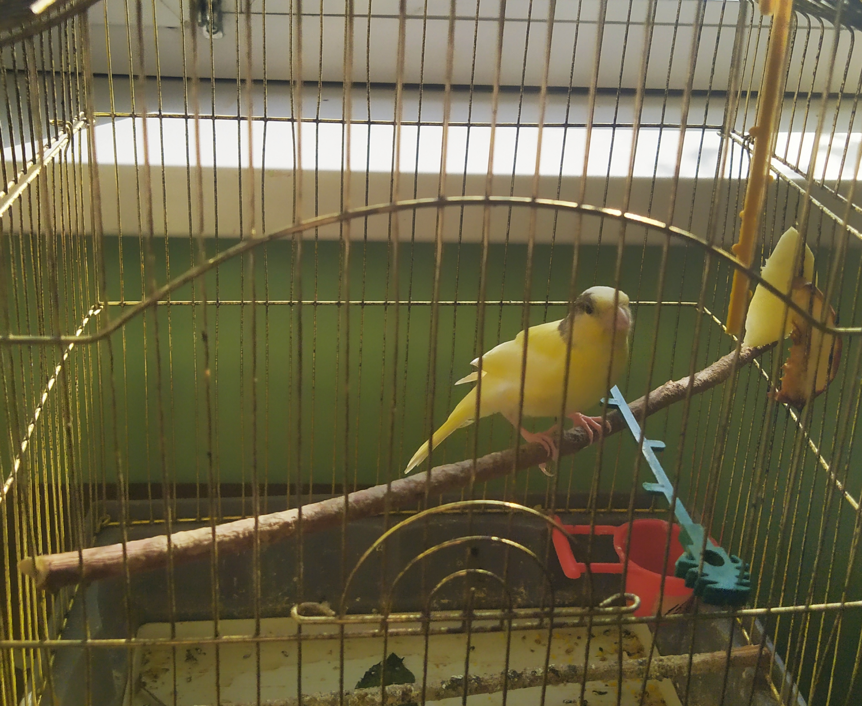

2.2.Рацион питания производителей
Размножение канареек в домашних условиях невозможно без правильного кормления производителей. Корма должны содержать все необходимые питательные вещества, витамины, микро- и макроэлементы. Рацион канареек во время подготовки к брачному сезону должен включать в себя следующие компоненты: смесь из зерна и семян; фрукты; овощи; зелень; каши из риса или пшена; вареное яйцо; творог; насекомых; мед (2-3 капли в день).
Канарейкам обязательно скармливают пророщенные семена подсолнечника, проса, пшеницы, ячменя и рапса. Они богаты витамином Е, который благоприятно влияет на репродуктивную функцию. Рацион обогащают витаминно-минеральными добавками. В зимнее время можно использовать рыбий жир в небольших количествах. Для формирования скорлупы яиц самкам необходим кальций, поэтому у птиц всегда должен быть доступ к его источникам: молотой яичной скорлупе, кормовому мелу или готовым минеральным камням, которые можно приобрести в зоомагазине.
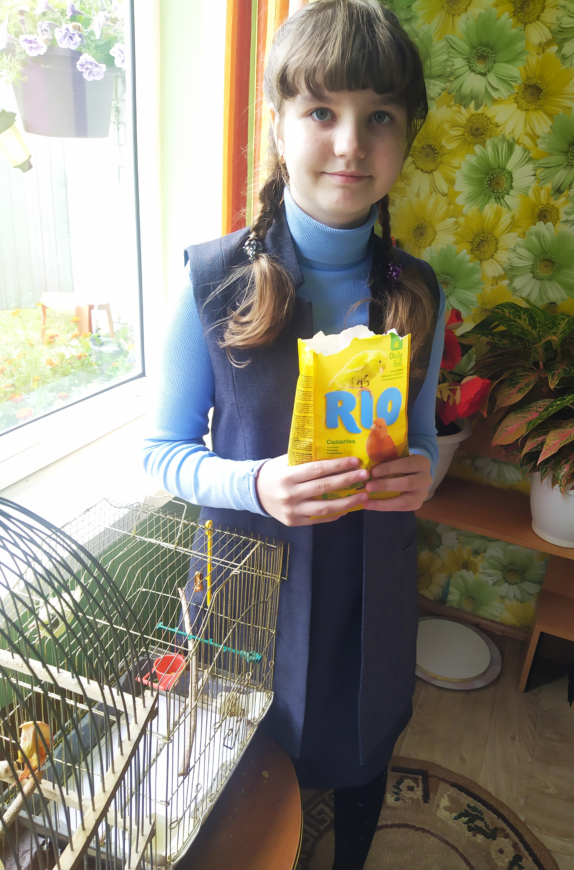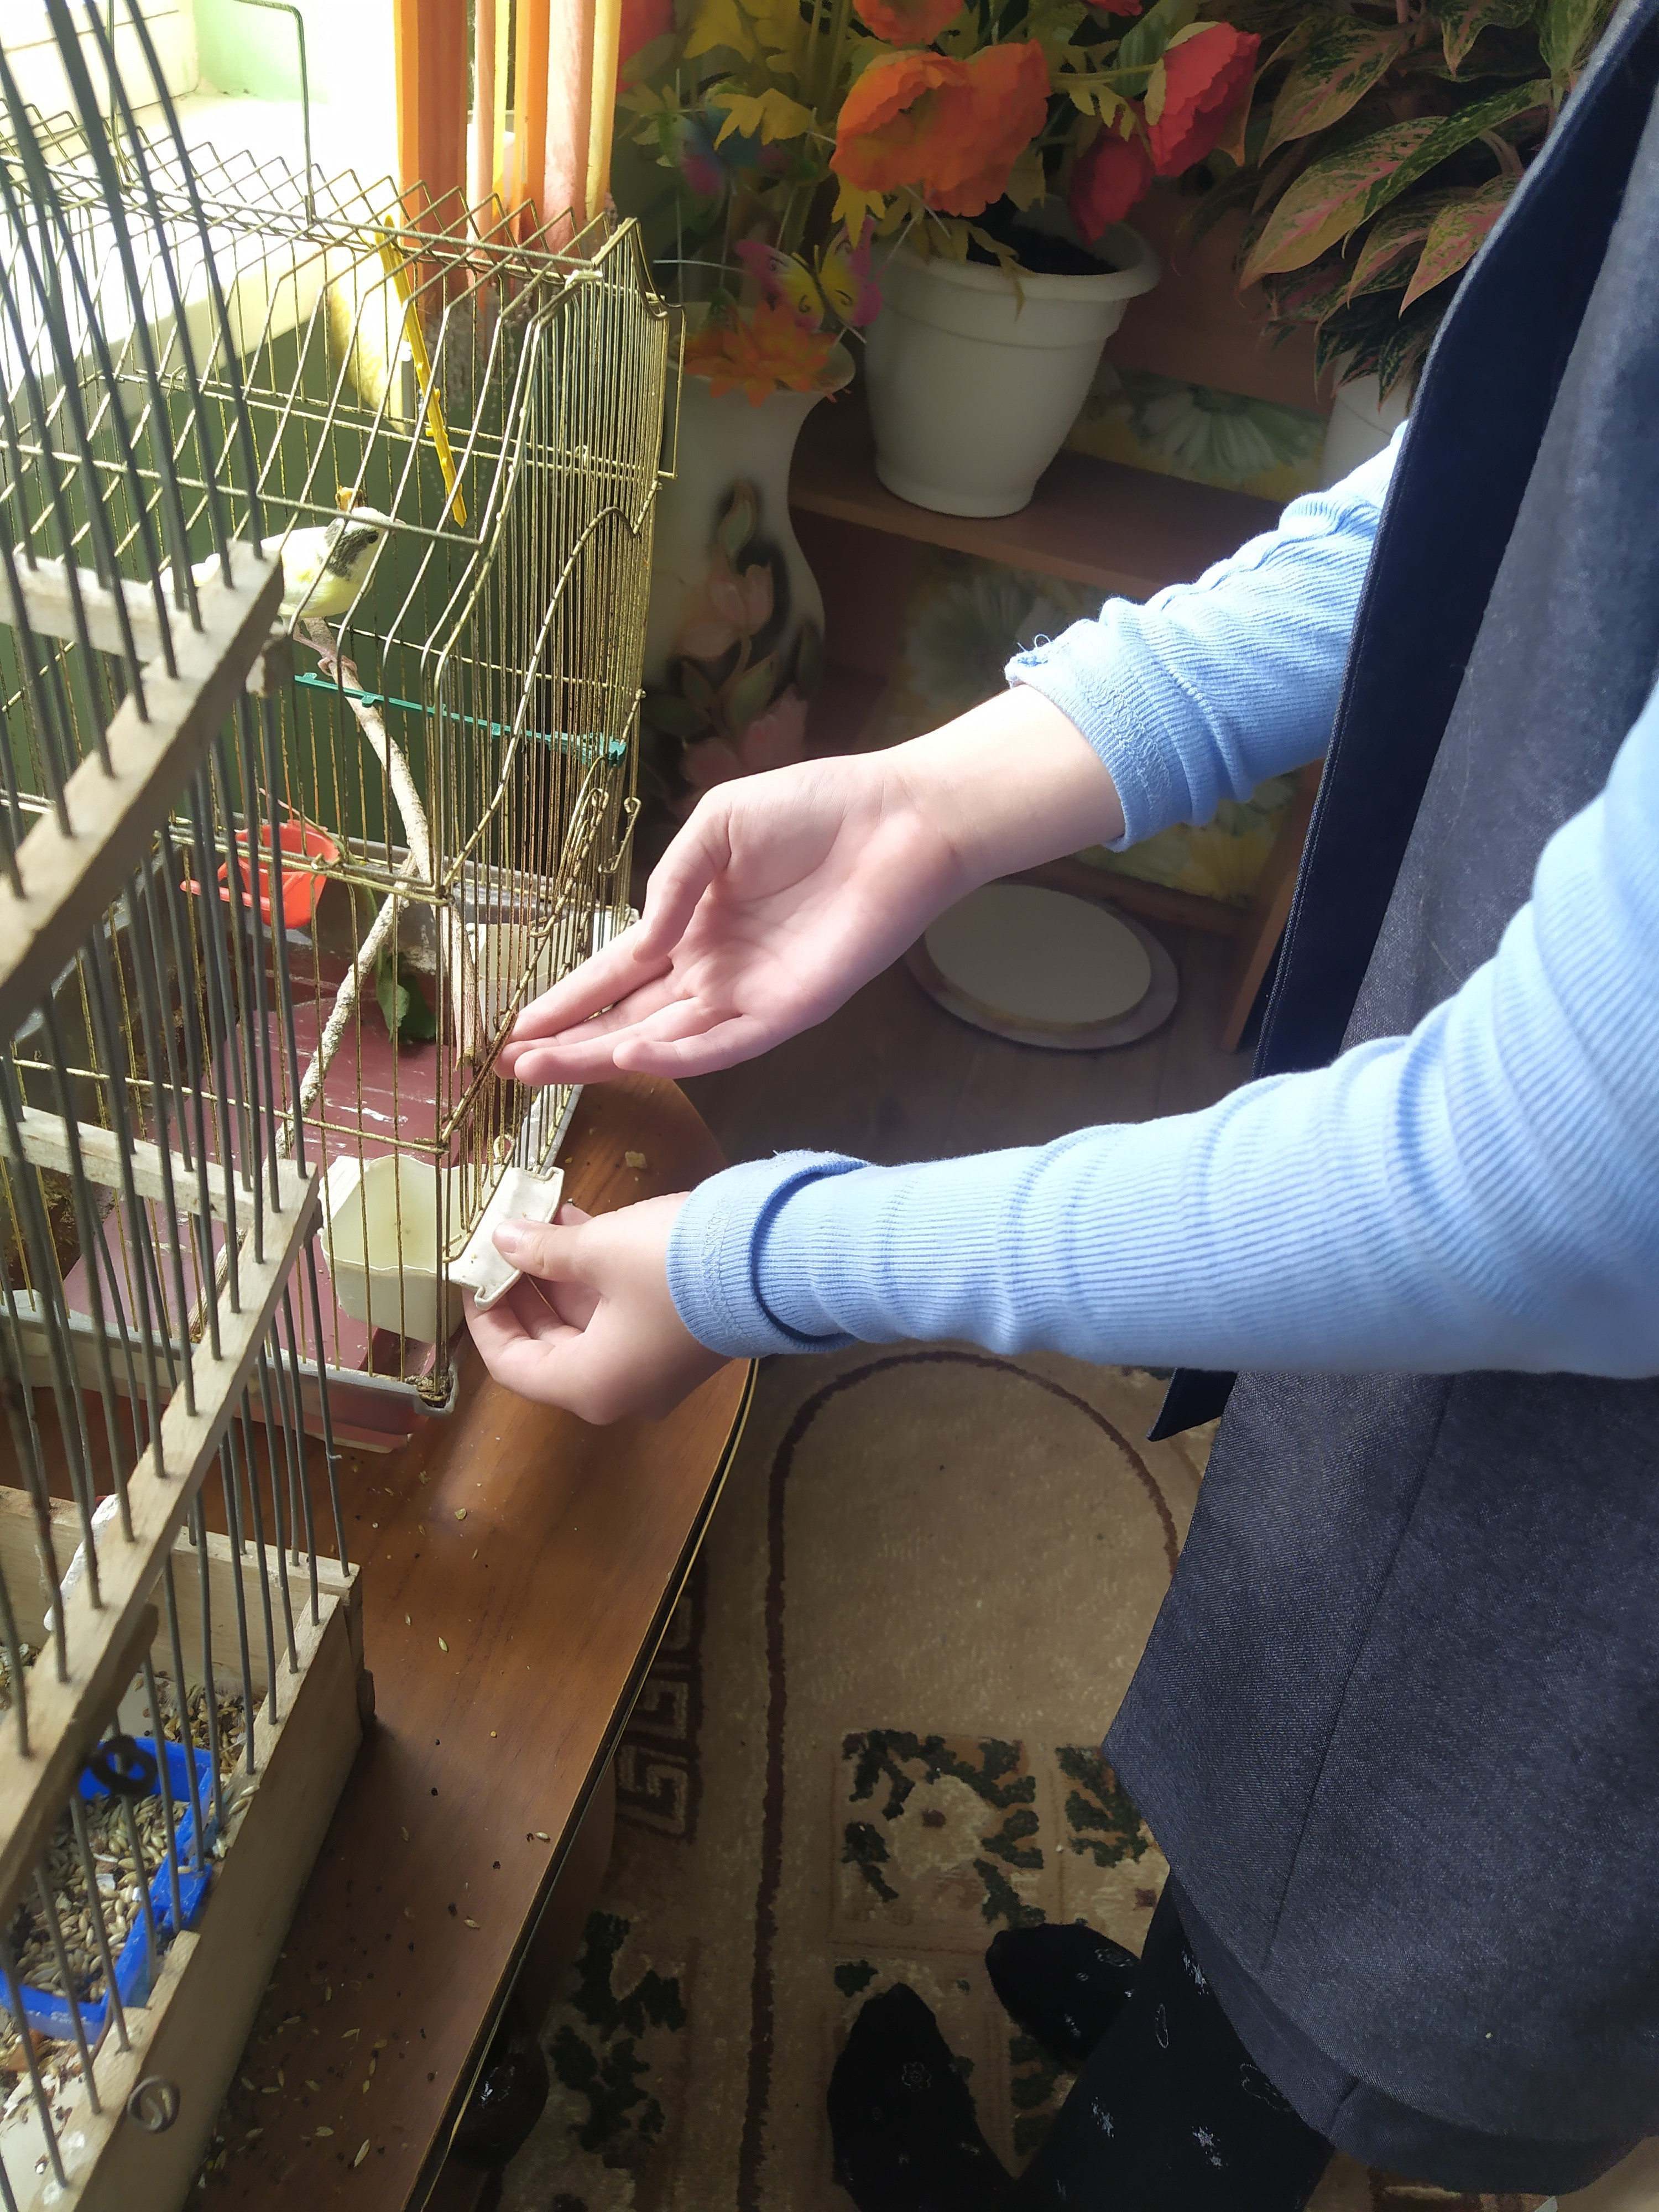
2.3.Подготовка гнезда
Для пары канареек готовят отдельную клетку размером 50х40х40 см . Она должна иметь 2 дверцы: через одну устанавливают поилку и кормушку, а на другую подвешивают гнездовую основу. Гнездовая основа может быть открытого или закрытого типа. Большинство самок канареек предпочитает открытые гнезда в форме чаши. Чаша должна иметь диаметр около 10 см и глубину около 5-6 см.
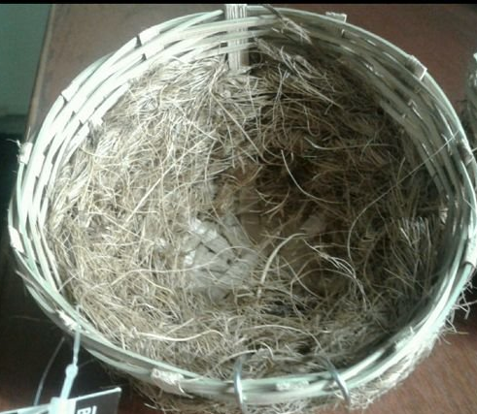
2.4. Гнездование, откладывание и высиживание яиц
Понять, что канарейки готовы к размножению, можно по изменению их поведения. Птицы становятся беспокойными, мечутся по клетке, машут крыльями, кричат. Кенар начинает петь громко, коротко и однообразно. Самка пытается строить гнездо, собирает травинки, перья, кусочки бумаги и ваты и носится по клетке, зажав их в клюве. На животе у нее появляется залысина – «наседное пятно». При появлении этих признаков пару пересаживают в подготовленную клетку с гнездовой основой.
Через 2 дня после завершения постройки гнезда канарейка приступает к откладыванию яиц. Она сносит по 1 яйцу в сутки; всего в кладке насчитывалось 3 яйца. Насиживание начинается, когда количество яиц достигает 2-3 штук. В связи с этим птенцы вылупляются не одновременно, а в течение 2-3 дней.
Канарейка сидит на яйцах от 13 до 15 суток. В этот период она практически не покидает гнездо. Кенар подкармливает партнершу и заменяет ее на кладке, когда она отлучается за кормом и водой. На 12 день следует аккуратно протереть яйца ваткой, смоченной теплой водой. Так птенцам будет легче пробить скорлупу. Этим же способом можно удалить помет с испачканных яиц. Все манипуляции с яйцами следует проводить в отсутствие родителей, иначе канарейка может перестать их высиживать.
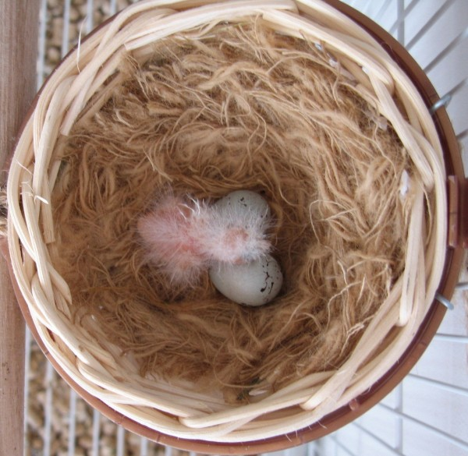
2.5.Появление птенцов
Птенцы канарейки выбираются из яиц самостоятельно. Мать съедает или выбрасывает оставшуюся скорлупу. Птенцы появляются на свет слепыми и глухими, покрытыми редким пухом. После обсыхания они начинают раскрывать клюв в ответ на прикосновение, громкий звук или вибрацию гнезда. Впервые 7 дней жизни они не способны самостоятельно поддерживать температуру тела, поэтому их обогревает мать.
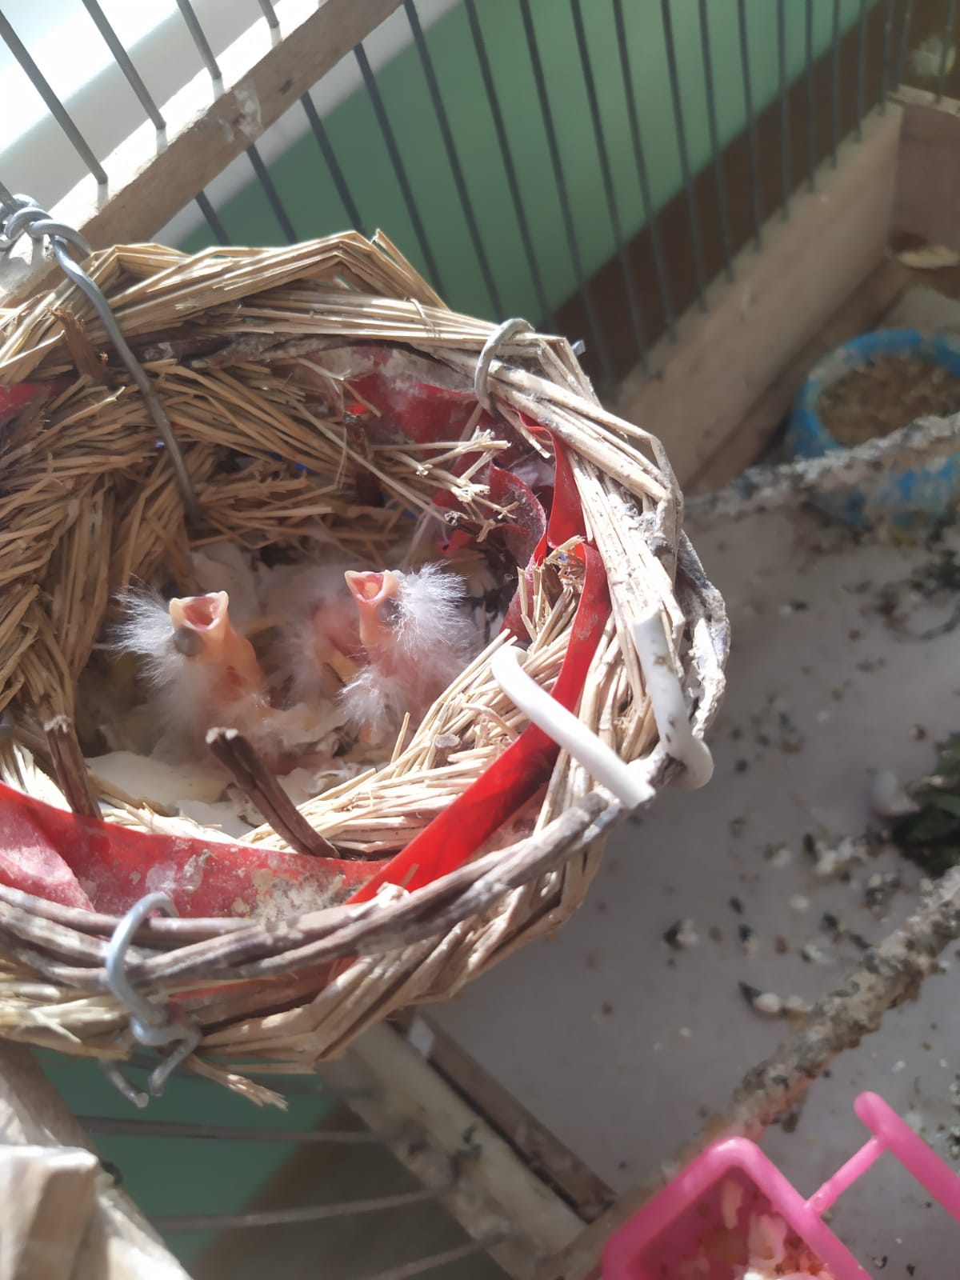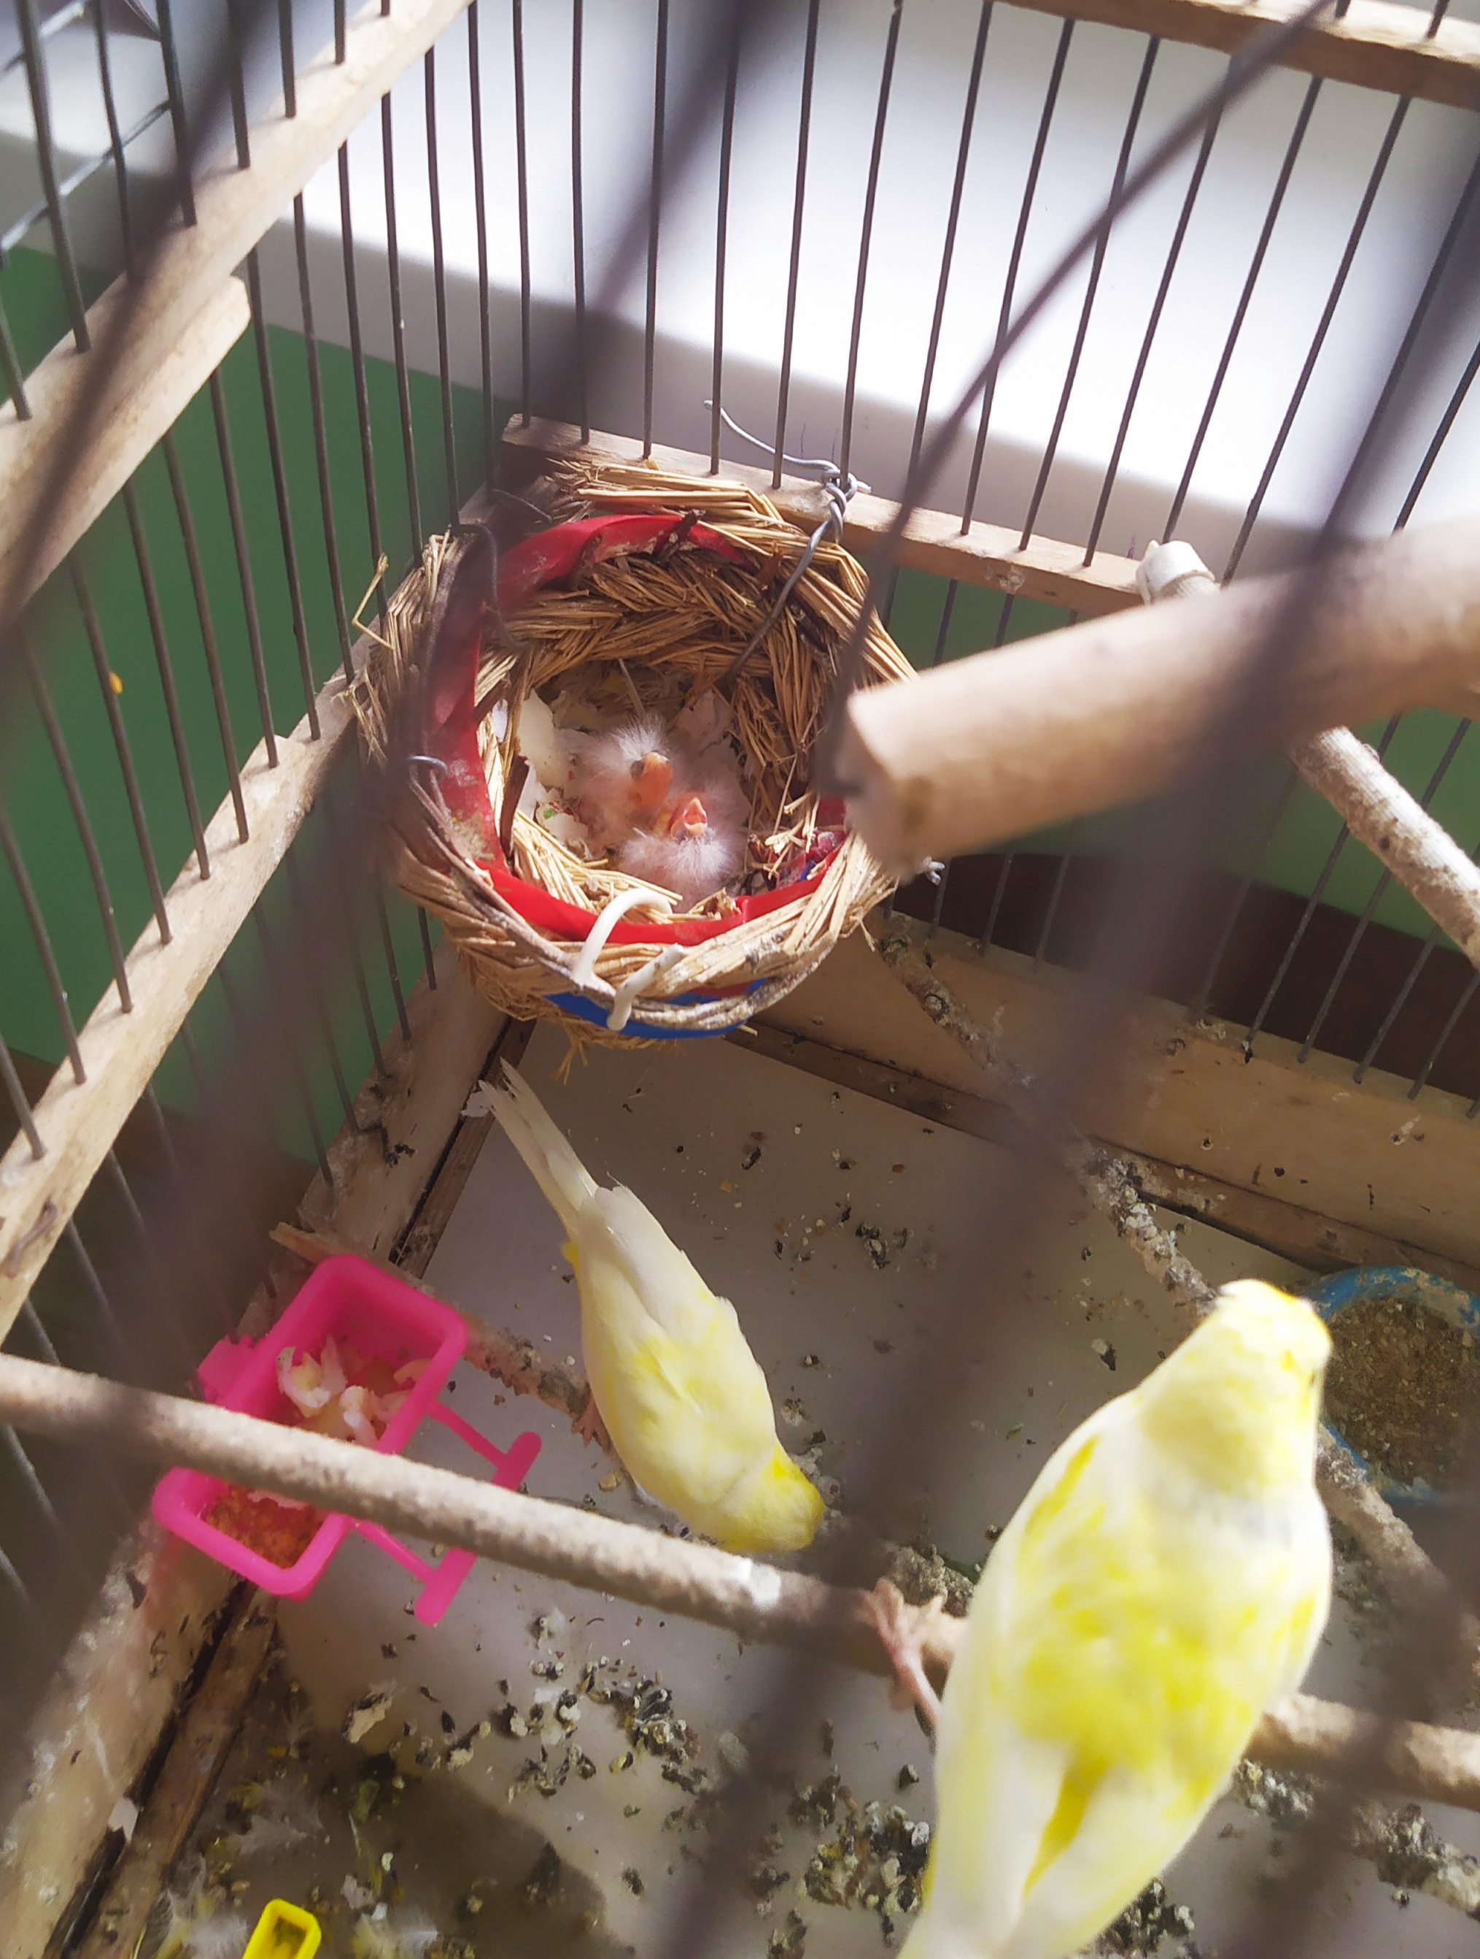
2.6.Уход за потомством
Самка начинает кормить птенцов уже через 2 часа после их вылупления. В первые 3-4 дня жизни птенцы питаются зобным молочком матери, а затем переходят на полупереваренные семена и белковые корма, которые отрыгивает самка. Самец также принимает участие в выкармливании, принося корм партнерше.
В день вылупления птенцов канарейкам необходимо начать давать яичный корм. Смесь из вареного яйца, тертой моркови и сухарей должна находиться в клетке постоянно. Кроме того, птицам дают нежные мелкие семена (например, одуванчика, салата или вымоченный в течение 10-12 часов в воде и подсушенный рапс). Клетка должна постоянно содержаться в чистоте.
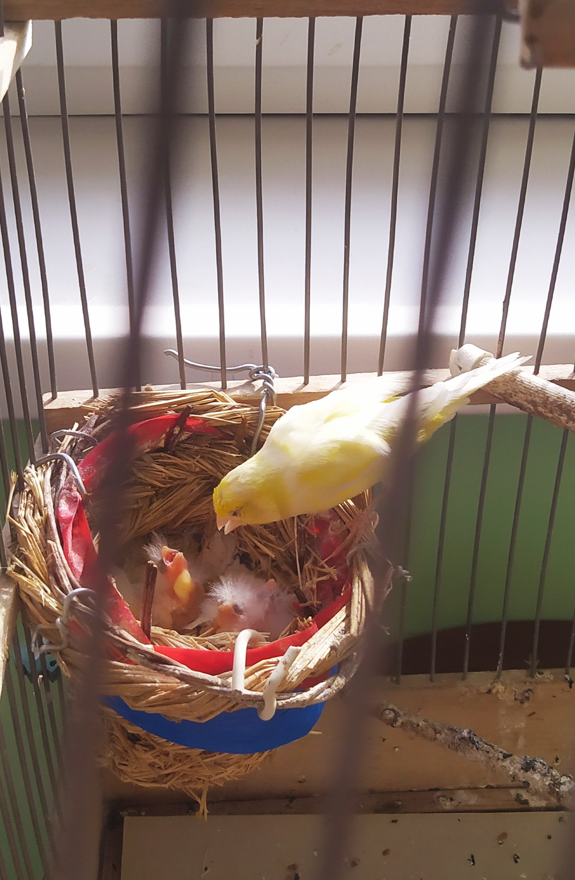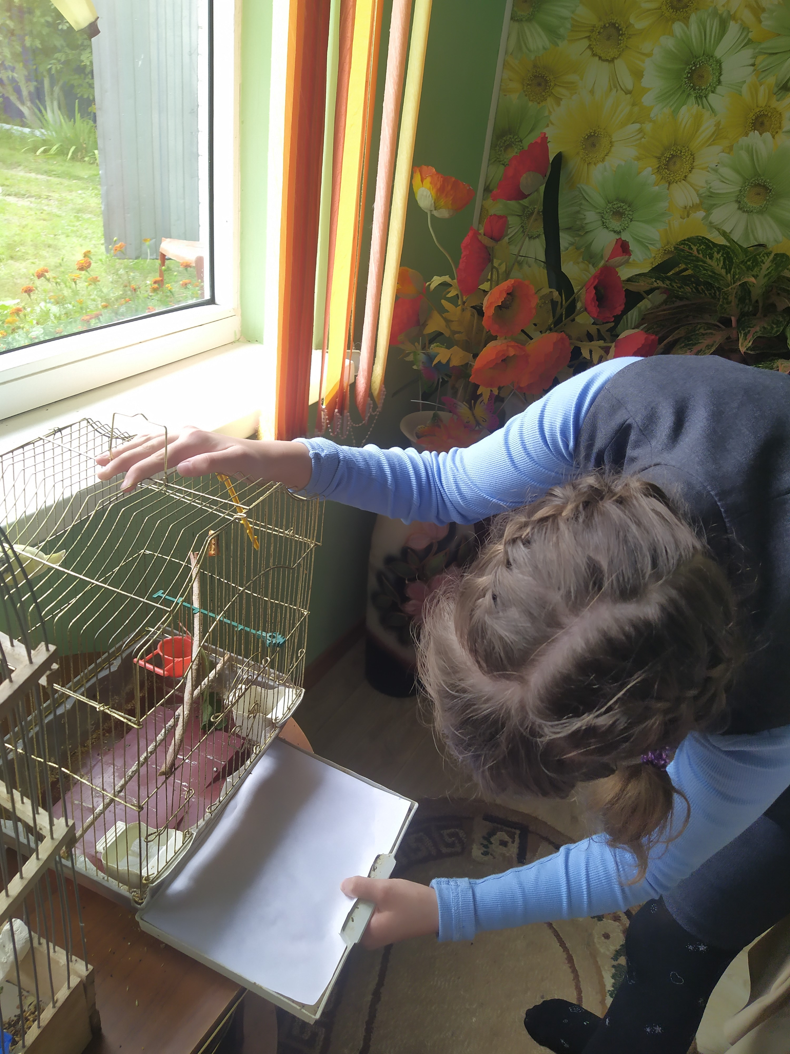

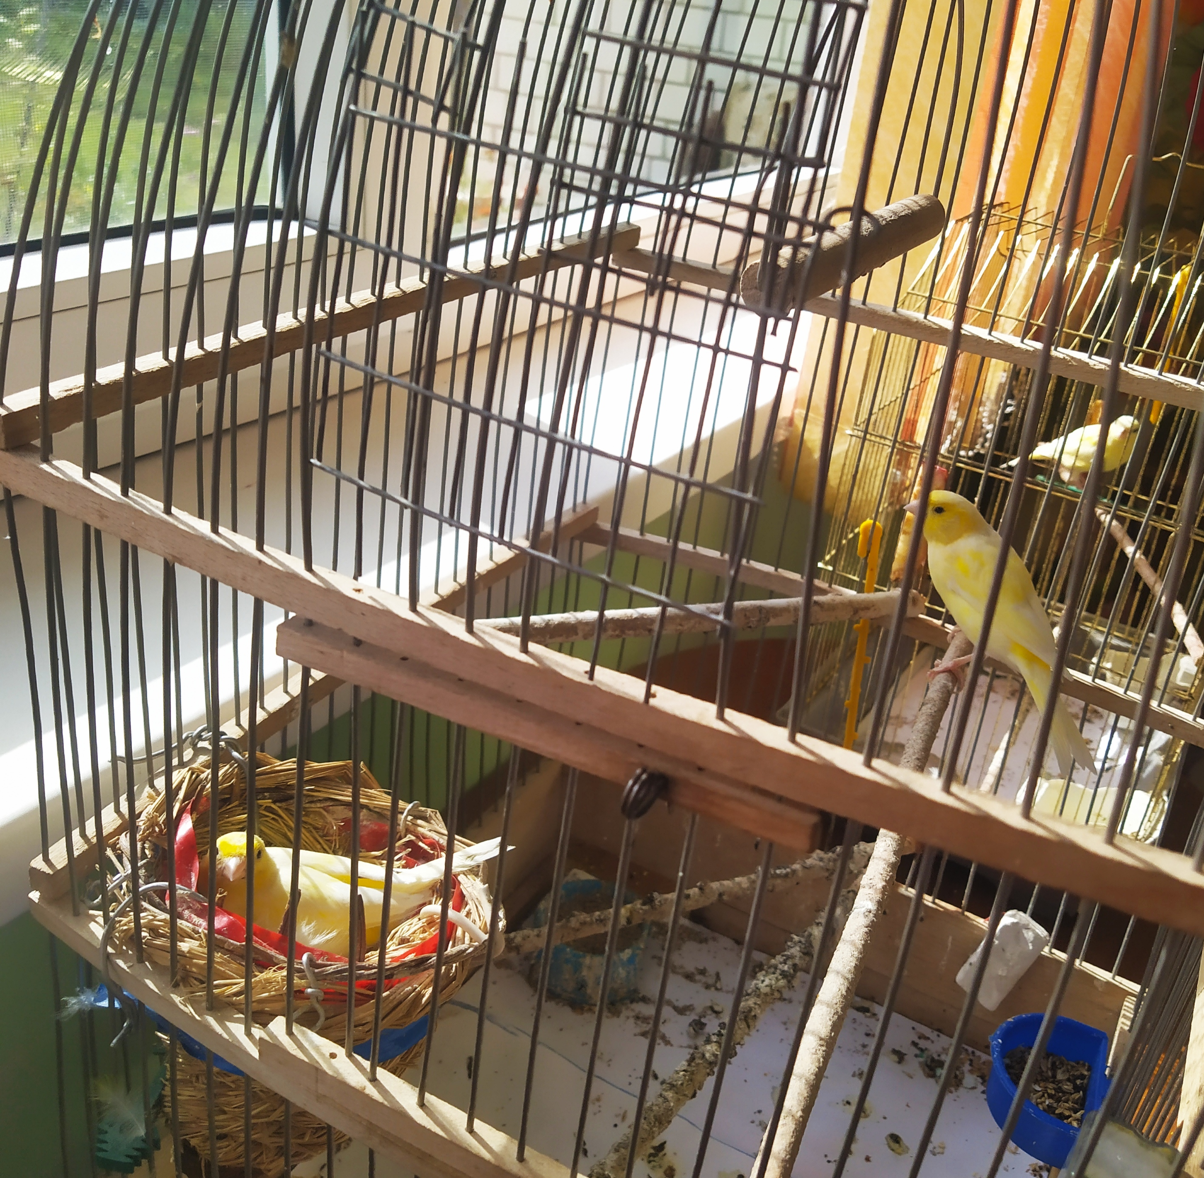

Заключения и выводы
В домашних условиях канарейки способны прожить от 8 до 15 лет. Продолжительность жизни канарейки в первую очередь зависит от правильного, сбалансированного питания. Особое внимание кормлению нужно уделять в периоды линьки и гнездования. В эти периоды организм птицы сильно ослаблен, и требуется минеральная и витаминная подкормка.
Исходя из этого, можно сделать следующие выводы:
- Разведение канареек может показаться сложным для начинающего птицевода.
- Несоблюдение рекомендаций может закончиться отсутствием кладки или ее гибелью.
- Однако при четком следовании требованиям на всех этапах процесса – от подготовки производителей до выращивания птенцов – даже новичок может получить от своих птиц здоровое потомство.
Птичка-невеличка
с островов Канарских
Проживает в клетке —
не в хоромах царских.
Но умет кроха
радоваться свету.
В солнечном наряде —
и зимою — лето.
Рассыпает трели
ручейком журчащим…
Приходи — послушай
маленькое счастье!
Литература:
Рыбалка С. В. Все о попугаях, канарейках и других птицах в вашем доме: - Аквариум, 2007г., 320с.

Интернет-ресурсы:
  - http://www.pticevod34.ru/soderzhanie-i-razvedenie-kanareek
  - https://faunistics.com/domashnyaya-kanarejka/
  - https://popugai-volnistye.ru/chem-kormit-kanarejku

